Labirinto do Bom Samaritano
Ajude o Samaritano a encontrar um abrigo para o homem doente.
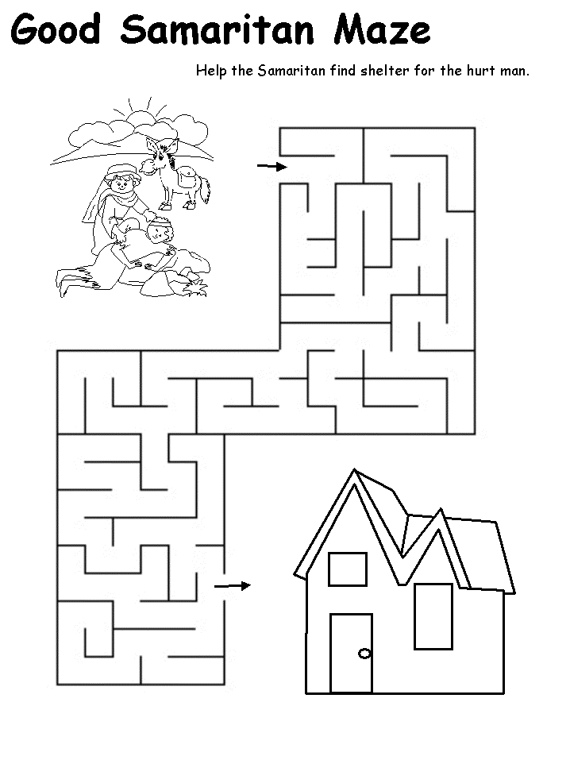
Fonte: www.dltk-bible.com
Atividade enviada por Carolina von Scharten, London
Sir William Crookes Spiritist Society linked to
BUSS - The British Union of Spiritist Societies.

